Cara mamma!
Grazie per aver scaricato il modello per costruire insieme la nostra scatolina!
Per iniziare avrai bisogno di scaricare il carattere che abbiamo utilizzato!
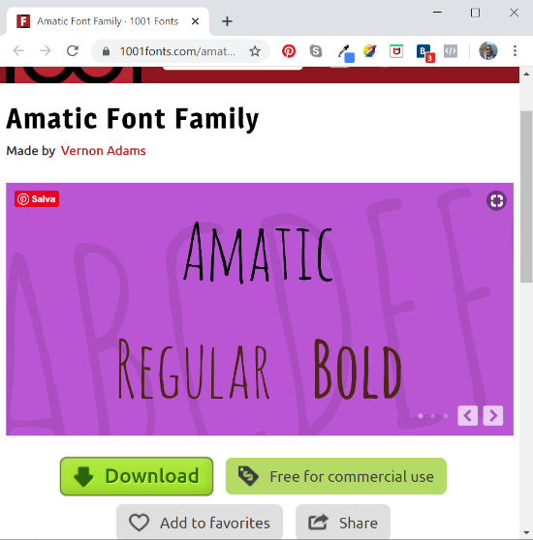
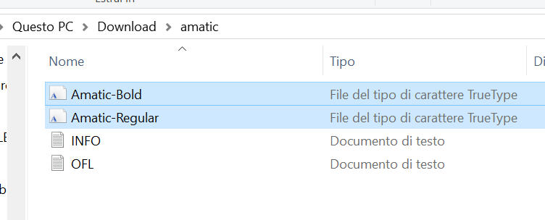
Niente paura! È tutto molto semplice.

Il carattere si chiama Amatic. Puoi scaricarlo da questa pagina:
https://www.1001fonts.com/amatic-font.html

Una avviato il download otterrai una cartella zip,
con all’interno 2 file

Apri i file e clicca su installa

Ripeti l’operazione anche per il secondo file.
Adesso i caratteri sono correttamente installati. Prima di poterli utilizzare devi però chiudere word e riaprirlo, in questo modo li troverai nell’elenco dei caratteri disponibili.

A questo punto puoi procedere a personalizzare i tuoi tagliandini!

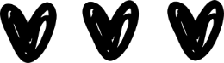

Inserisci qua il tuo testo

10 REASONS

Why i love
my Daddy!

Inserisci qua il tuo testo

Inserisci qua il tuo testo

Inserisci qua il tuo testo

Inserisci qua il tuo testo

Inserisci qua il tuo testo

Inserisci qua il tuo testo

Inserisci qua il tuo testo

Inserisci qua il tuo testo

Buona festa del papà!

Inserisci qua il tuo testo

BASE

COPERCHIO

